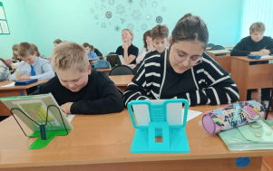
В рамках проекта «Школа Архимеда» в нашей школе прошел марафон по решению математических задач прикладной направленности для обучающихся 5-11 классов. Цель мероприятия – показать значимость математики в обыденной жизни, привить любовь к предмету. Данный марафон пользуется популярностью среди детей, в нем приняло участие в районе 280 обучающихся, решили 1147 задач.
Среднее звено, например, рассчитывало стоимость билетов на отдых, количество шоколадок, которые можно купить по акции, или букетов, состоящих из одинакового количества цветов, выгодные тарифы на сотовую связь. Выпускным классам были предложены практические задачи, которые могут встретиться на ОГЭ или ЕГЭ, например, на движение, работу, проценты, сплавы и смеси.
